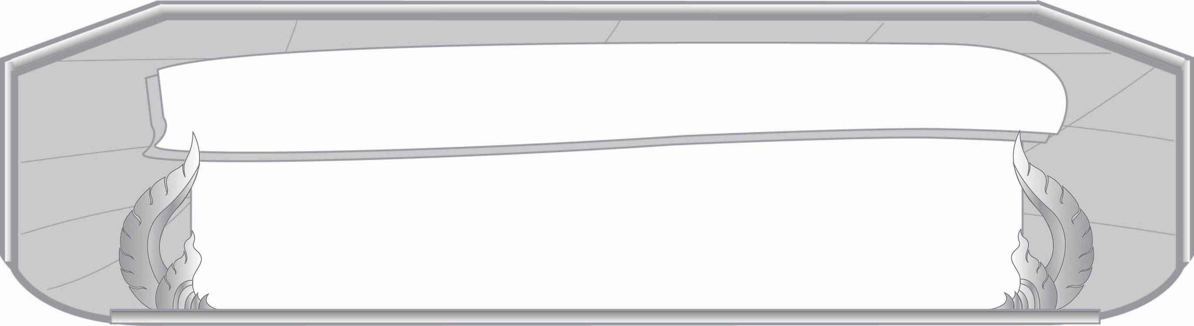
หน่วยการเรียนรู้ที่ ๖
ศรศิลป์ไม่กินกัน
เวลา ๕ ชั่วโมง


แผนผังการเรียนรู้แบบบูรณาการ


สังคมศึกษา ศาสนา และวัฒนธรรม
- คุณธรรมในการดำเนินชีวิต

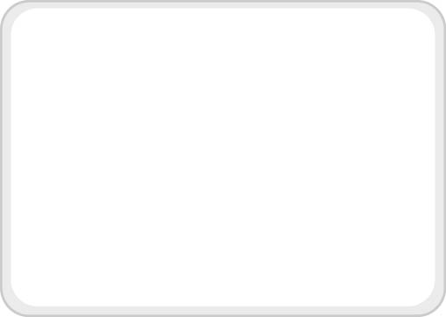
ศิลปะ:ดนตรี-นาฏศิลป์
- การแสดงบทบาทสมมุติ

ศรศิลป์ไม่กินกัน

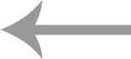

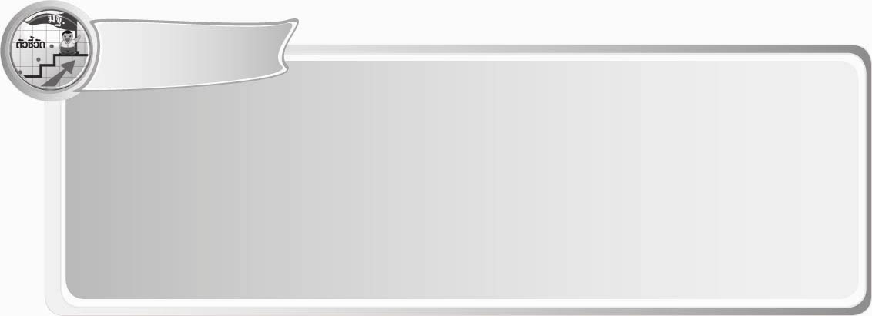

ตัวชี้วัด

- อ่านออกเสียงคำ ข้อความ เรื่องสั้น ๆ และบทร้อยกรองง่าย ๆ ได้ถูกต้อง คล่องแคล่ว
(ท ๑.๑ ป.๓/๑)
- อธิบายความหมายของคำและข้อความที่อ่าน (ท ๑.๑ ป. ๓/๒)
- ตั้งคำถามและตอบคำถามเชิงเหตุผลเกี่ยวกับเรื่องที่อ่าน (ท ๑.๑ ป. ๓/๓)
- ลำดับเหตุการณ์และคาดคะเนเหตุการณ์จากเรื่องที่อ่าน โดยระบุเหตุผลประกอบ
(ท ๑.๑ ป. ๓/๔)
- สรุปความรู้และข้อคิดจากเรื่องที่อ่านเพื่อนำไปใช้ในชีวิตประจำวัน (ท ๑.๑ ป. ๓/๕)
- มีมารยาทในการการอ่าน (ท ๑.๑ ป. ๓/๙)
- ระบุข้อคิดที่ได้จากการอ่านวรรณกรรมเพื่อนำไปใช้ในชีวิตประจำวัน (ท ๕.๑ ป. ๓/๑)
- แสดงความคิดเห็นเกี่ยวกับวรรณคดีที่อ่าน (ท ๕.๑ ป. ๓/๓)
- ท่องจำบทอาขยานตามที่กำหนดและบทร้อยกรองที่มีคุณค่าตามความสนใจ (ท ๕.๑ ป. ๓/๔)

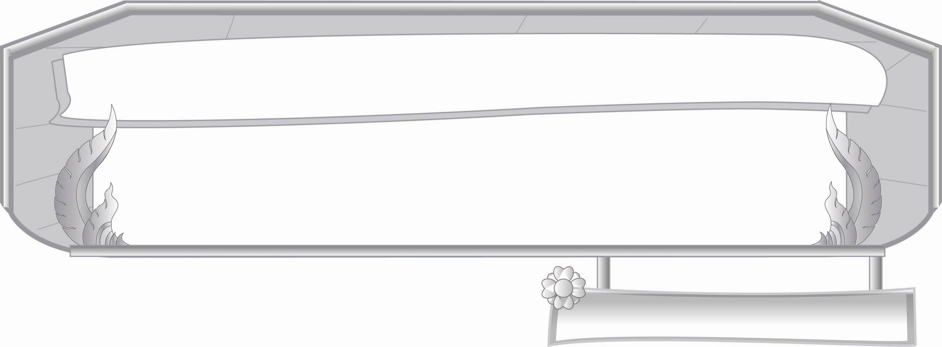
ชั้นประถมศึกษาปีที่ ๓ เวลา ๑ ชั่วโมง
หน่วยการเรียนรู้ที่ ๖
ศรศิลป์ไม่กินกัน
แผนการจัดการเรียนรู้ที่ ๑

รู้รักษ์การอ่านสืบสานวรรณกรรม

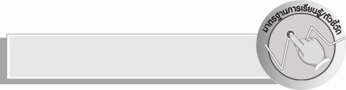
มาตรฐานการเรียนรู้/ตัวชี้วัด

มาตรฐานการเรียนรู้
มาตรฐาน ท ๑.๑ ใช้กระบวนการอ่านสร้างความรู้และความคิดเพื่อนำไปใช้ตัดสินใจ แก้ปัญหาในการดำเนินชีวิตและมีนิสัยรักการอ่าน
ตัวชี้วัด
ท ๑.๑ ป. ๓/๑ อ่านออกเสียงคำ ข้อความ เรื่องสั้น ๆ และบทร้อยกรองง่าย ๆ ได้ถูกต้อง
ท ๑.๑ ป. ๓/๒ อธิบาย ความหมายของคำ และข้อความที่อ่าน
ท ๑.๑ ป. ๓/๙ มีมารยาทในการอ่านและมีนิสัยรักการอ่าน


จุดประสงค์การเรียนรู้สู่ตัวชี้วัด

- อธิบายความหมายของคำศัพท์ได้ถูกต้อง (K)
- อ่านออกเสียงได้ถูกต้องตามหลักการอ่าน (P)
- มีมารยาทในการอ่านและมีนิสัยรักการอ่าน (A)


สาระสำคัญ

การอ่านออกเสียงให้ถูกต้องตามหลักการอ่าน และเข้าใจความหมายของคำและข้อความที่อ่าน จะทำให้เข้าใจเนื้อเรื่องและสื่อสารได้อย่างถูกต้อง

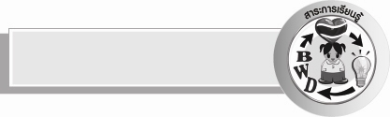
สาระการเรียนรู้

บทอ่านเรื่องศรศิลป์ไม่กินกัน

สมรรถนะสำคัญของผู้เรียน

- ความสามารถในการสื่อสาร
- ทักษะการอ่าน
- ทักษะการเขียน
- ทักษะการฟัง การดู และการพูด
- ความสามารถในการคิด
- การปฏิบัติ
- การสรุปความรู้
- ความสามารถในการใช้ทักษะชีวิต


คุณลักษณะอันพึงประสงค์

ใฝ่เรียนรู้
ตัวชี้วัดที่ ๔.๑ ตั้งใจ เพียรพยายามในการเรียนและเข้าร่วมกิจกรรมการเรียนรู้
รักความเป็นไทย
ตัวชี้วัดที่ ๗.๑ ภาคภูมิใจในขนบธรรมเนียมประเพณี ศิลปะ วัฒนธรรมไทย และมีความ กตัญญูกตเวที
ตัวชี้วัดที่ ๗.๒ เห็นคุณค่าและใช้ภาษาไทยในการสื่อสารได้อย่างถูกต้องและเหมาะสม
ตัวชี้วัดที่ ๗.๓ อนุรักษ์และสืบทอดภูมิปัญญาไทย


ชิ้นงานหรือภาระงาน (หลักฐาน ร่องรอยแสดงความรู้)

-

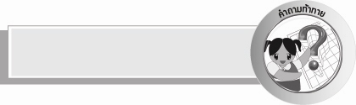
คำถามท้าทาย

การอ่านวรรณคดีให้ประโยชน์อย่างไร


การจัดกิจกรรมการเรียนรู้

- ให้นักเรียนร่วมกันแสดงความคิดเห็นโดยครูใช้คำถามท้าทาย ดังนี้
๏ การอ่านวรรณคดีให้ประโยชน์อย่างไร
- ครูชูดอกจำปาให้นักเรียนดู แล้วถามนักเรียนว่ารู้จักชื่อของดอกไม้ชนิดนี้หรือไม่ ถ้านักเรียนรู้จัก ถามนักเรียนว่าดอกไม้นี้ชื่ออะไร และอธิบายลักษณะของดอกจำปาให้นักเรียนฟังดังนี้
๏ ดอกจำปามีทั้งสีเหลืองอ่อนและสีเหลืองเข้ม สีเหลืองเข้มเรียกว่า จำปาทอง
- ให้นักเรียนอ่านออกเสียงบทอ่านเรื่องศรศิลป์ไม่กินกันจาก เช้านี้ครูพิมพานำนักเรียนมาช่วยกันรดน้ำต้นไม้ที่สวนวรรณคดี...จนถึง ครูพิมพาเดินนำนักเรียนมานั่งที่ร่มรื่นและเริ่มเล่าพร้อมกัน
- แบ่งกลุ่มนักเรียนออกเป็น ๕ กลุ่ม เท่า ๆ กัน แล้วร่วมกันศึกษาเรื่องย่อบทละครเรื่องไชยเชษฐ์ ตอนนารายณ์ธิเบศร์พบพ่อ แต่ละกลุ่มออกมาเล่าเรื่องย่อให้เพื่อนฟัง
- ให้นักเรียนช่วยกันค้นหาคำศัพท์และความหมายที่นักเรียนไม่รู้ความหมาย โดยออกมาเขียนบนกระดาน
- ให้นักเรียนอ่านออกเสียงเรื่องย่อจากนางจำปาทองเป็นธิดาของท่าอภัยนุราชเจ้าเมืองเวสาลี จนถึงพระนารายณ์ธิเบศร์ก็ช่วยให้บิดากับมารดาได้อยู่ร่วมกัน คนละ ๔-๕ บรรทัด ครูประเมินผลตัวชี้วัด โดยใช้เกณฑ์การประเมินผลตามสภาพจริง (Rubrics)
- ให้นักเรียนอ่านบทอ่านเรื่องศรศิลป์ไม่กินกันจาก เมื่อครูพิมพาเล่าเรื่องย่อ ครูพิมพานำนักเรียนไปห้องสมุด และคัดเลือกตอนที่พระนารายณ์ธิเบศร์พบพ่อมาให้นักเรียนอ่าน
- ให้นักเรียนสรุปหลักการอ่านและมารยาทในการอ่าน ครูให้คำแนะนำเพิ่มเติม
- นักเรียนและครูร่วมกันสรุปความรู้ ดังนี้
๏ การอ่านออกเสียงให้ถูกต้องตามหลักการอ่าน และเข้าใจความหมายของคำและข้อความที่อ่าน จะทำให้เข้าใจเนื้อเรื่องและสื่อสารได้อย่างถูกต้อง


การจัดบรรยากาศเชิงบวก

ให้นักเรียนร่วมกันแสดงความคิดเห็นอย่างอิสระ ครูเป็นผู้แนะนำให้นักเรียนอ่านออกเสียงอย่างถูกต้อง และกระตุ้นให้นักเรียนเกิดความกระตือรือร้น มั่นใจในการอ่าน และเรียนรู้อย่างมีความสุข


สื่อการเรียนรู้

๑. ภาพดอกจำปา
๒. พจนานุกรม

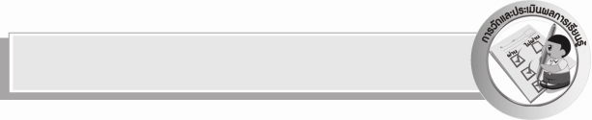
การวัดและประเมินผลการเรียนรู้

๑. วิธีการวัดและประเมินผล
๑) สังเกตพฤติกรรมของนักเรียนในการเข้าร่วมกิจกรรม
๒) สังเกตพฤติกรรมของนักเรียนในการเข้าร่วมกิจกรรมกลุ่ม
๒. เครื่องมือ
๑) แบบสังเกตพฤติกรรมการเข้าร่วมกิจกรรม
๒) แบบสังเกตพฤติกรรมการเข้าร่วมกิจกรรมกลุ่ม
๓. เกณฑ์การประเมิน
๑) การประเมินพฤติกรรมการเข้าร่วมกิจกรรม
ผ่านตั้งแต่ ๒ รายการ ถือว่า ผ่าน
ผ่าน ๑ รายการ ถือว่า ไม่ผ่าน
๒) การประเมินพฤติกรรมการเข้าร่วมกิจกรรมกลุ่ม
คะแนน ๙ - ๑๐ ระดับ ดีมาก
คะแนน ๗ - ๘ ระดับ ดี
คะแนน ๕ - ๖ ระดับ พอใช้
คะแนน ๐ - ๔ ระดับ ควรปรับปรุง


ข้อเสนอแนะของผู้บริหารสถานศึกษา
______________________________________________________________________________
______________________________________________________________________________
______________________________________________________________________________
______________________________________________________________________________
______________________________________________________________________________
______________________________________________________________________________
______________________________________________________________________________
______________________________________________________________________________
______________________________________________________________________________
______________________________________________________________________________
______________________________________________________________________________
______________________________________________________________________________
______________________________________________________________________________
______________________________________________________________________________
______________________________________________________________________________
______________________________________________________________________________
______________________________________________________________________________
______________________________________________________________________________
______________________________________________________________________________
______________________________________________________________________________
______________________________________________________________________________
______________________________________________________________________________
______________________________________________________________________________
______________________________________________________________________________
______________________________________________________________________________

ลงชื่อ_________________________ (ผู้บริหารสถานศึกษา)
(_________________________)
________/_________/_______


บันทึกหลังการสอน

ผลการจัดการเรียนการสอน

______________________________________________________________________________
______________________________________________________________________________
______________________________________________________________________________
______________________________________________________________________________
______________________________________________________________________________
______________________________________________________________________________

ปัญหา / อุปสรรค

______________________________________________________________________________
______________________________________________________________________________
______________________________________________________________________________
______________________________________________________________________________
______________________________________________________________________________
______________________________________________________________________________

แนวทางแก้ไข

______________________________________________________________________________
______________________________________________________________________________
______________________________________________________________________________
______________________________________________________________________________
______________________________________________________________________________
______________________________________________________________________________

ลงชื่อ______________________ (ผู้บันทึก)
(______________________)
_______/_______/_______

